本章主要讲解了
1数据结构2逻辑结构3物理结构4数据类型5抽象数据类型

1.1数据结构
数据结构：是相互之间存在一种或者多种特定关系的数据元素的集合。
程序设计=数据结构+算法
数据元素：是组成数据的，有一定的基本单位，在计算机中通常整体处理，也称作记录
数据项：一个数据元素可以由若干个数据项组成 数据项是数据不可分割的最小单位
数据对象：是性质相同的数据元素的集合，是数据的子集

1.2逻辑结构
逻辑结构：是指数据对象中数据元素之间的相互关系
主要的逻辑结构包括以下：集合结构 线性结构 树形结构 图形结构
集合结构：集合结构中的数据元素除了同属于一个集合外，他们之间没有其他关系
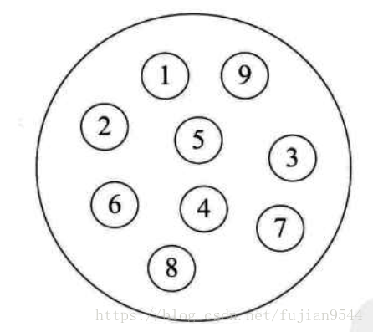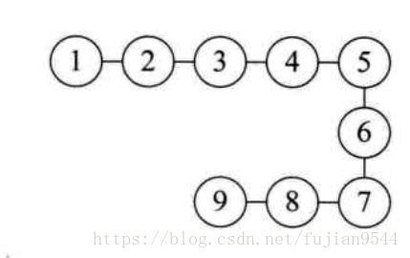
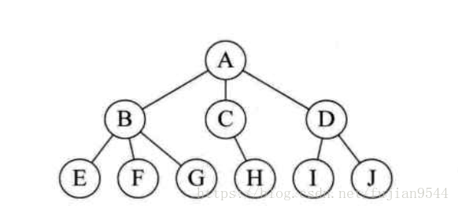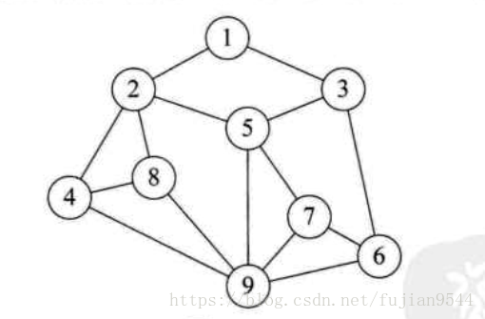

1.3物理结构
物理结构：是指数据的逻辑结构在计算机中的存储结构
主要包括顺序结构 链式结构
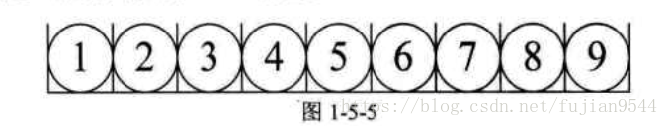
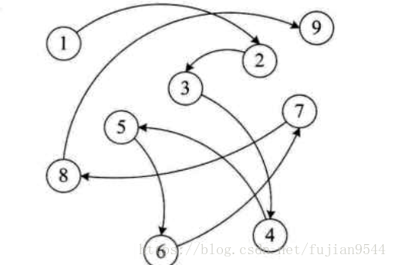

1.4数据类型
数据类型：是指一组性质相同的值的集合及定义在此集合上的一些操作的总称
数据类型两种
原子类型：是不可以再分的基本类型，包括整形、实型、字符型
结构类型：由若干个类型组合而成，是可以再分解的，例如整形数组是由若干整形数据组成

1.5抽象数据类型
是指一个数学模型及定义在该模型上的一组操作
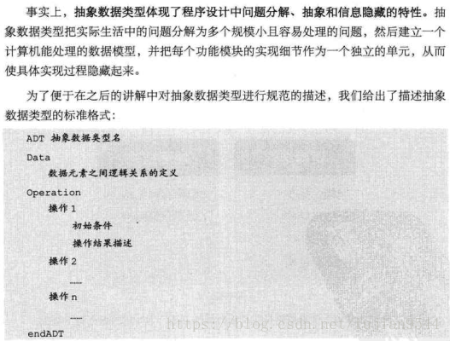

1.6总结
